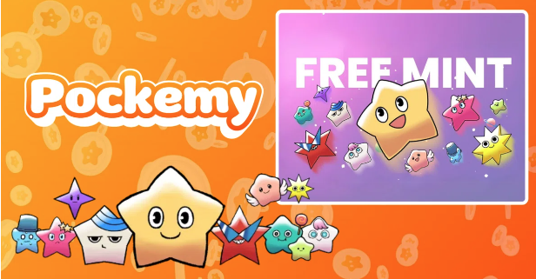

**Evento de Direitos de Mintagem Gratuita do NFT Especial Pockemy (SBT)!**

**Atualmente, estamos aceitando inscrições no PREMINT para a mintagem gratuita do **NFT Especial Pockemy**.**

**Ao concluir sua inscrição no PREMINT, você se qualificará para a mintagem gratuita. Não perca esta oportunidade — certifique-se de concluir sua inscrição!**

# Sobre esta Mintagem Gratuita

Esta é uma **mintagem gratuita para os apoiadores iniciais**, e um NFT especial será emitido.

## Notas Importantes

1. Este NFT é um **SBT (Soulbound Token)** e não pode ser vendido ou transferido.
2. **O registro no PREMINT é obrigatório**, e a carteira registrada deve ser a mesma usada para fazer login no aplicativo Smart Pocket.
3. Este SBT NFT é diferente do NFT oficial limitado a 300 unidades da Smart Pocket.

# Como se Registrar no PREMINT

* Registre-se usando o link abaixo.
* Se você não tiver certeza de como se registrar, consulte o artigo abaixo.

# Evento Especial em Andamento no App Smapoke!

Para comemorar o lançamento do “Pockemy Premint”, uma tarefa especial está em andamento no app Smapoke.

🔗 Link da Tarefa: [https://www.smapocke.app/list/open_event](https://www.smapocke.app/list/open_event)

⏰ Prazo: 3 de outubro de 2024

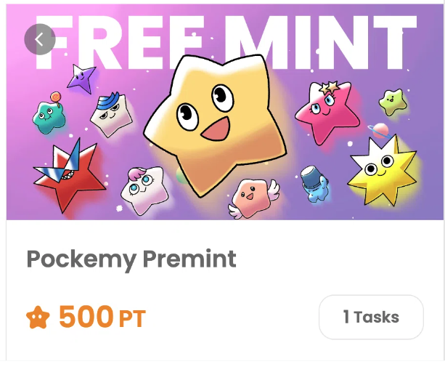

# Não Perca as Últimas Informações sobre o NFT Especial Pockemy

Certifique-se de concluir sua inscrição no PREMINT e aguarde a mintagem gratuita do NFT Especial Pockemy. Este NFT será exclusivo para cada titular.

📢 **Obtenha as últimas atualizações aqui**

Conta PockemyX: [https://x.com/pockemys](https://x.com/pockemys)

Site Oficial Smart Pocket: [https://smapocke.com/](https://smapocke.com/)

Discord Oficial Smart Pocket: [https://discord.com/invite/smartpocket](https://discord.com/invite/smartpocket)